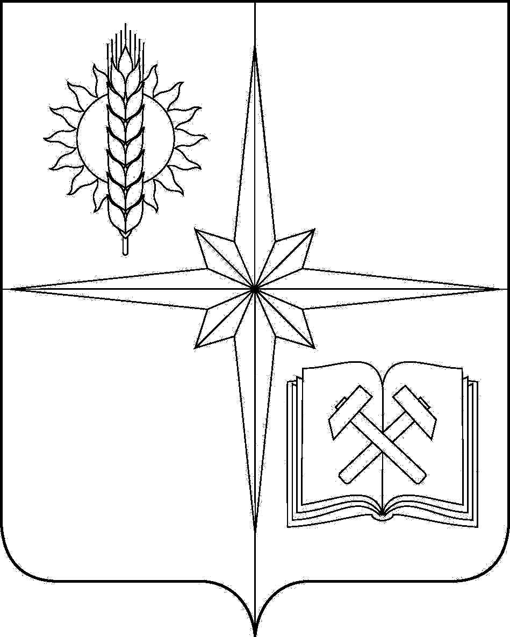  Российская Федерация  Мурманская область  Администрация города Апатиты  УПРАВЛЕНИЕ ОБРАЗОВАНИЯ  АДМИНИСТРАЦИИ ГОРОДА АПАТИТЫ  МУРМАНСКОЙ ОБЛАСТИ  (УО Администрации г. Апатиты)  184209 г.Апатиты Мурманской области,  ул.Дзержинского, 55, тел./факс 2-08-70  E-mail: edu_apatity@bk.ru  от 31.01.2017 № 01-13/231 |  | Руководителям образовательных организаций, организаций науки, культуры, спорта, общественных организаций, правоохранительных органов, молодёжных и подростковых объединений городов Апатиты, Кировск, Мончегорск, Полярные Зори, представителям духовенства, СМИ | Руководителям

О проведении межведомственной
общественно-педагогической конференции

Информируем, что 16 марта 2017 года в 12.00 в городе Апатиты состоится открытая межведомственная общественно-педагогическая конференция.
Место проведения конференции: г. Апатиты, ул. Жемчужная, д. 38, МБОУ СОШ № 4 г. Апатиты.
Тема конференции: «Духовность, нравственность, патриотизм - основы воспитания подрастающего поколения и залог единства Отечества» (далее - Конференция).
Приглашаем к участию в Конференции представителей образовательных организаций всех уровней, организаций науки, культуры, спорта, общественных организаций, правоохранительных органов, молодёжных и подростковых объединений городов Апатиты, Кировск, Мончегорск, Полярные Зори, представителей духовенства, СМИ.
В рамках работы Конференции планируется работа шести дискуссионных площадок (секций), где будут обсуждены разные аспекты духовно-нравственного и гражданско-патриотического образования и воспитания подрастающего поколения.
В рамках Конференции будет организована выставка материалов из опыта работы по духовно-нравственному и гражданско-патриотическому образованию и воспитанию организаций и объединений - участников конференции.
Материалы (фотографии, схемы, таблицы, опыт работы) оформляются на плакатах размером 120х90.
Координаторы конференции - Никонорова Марина Сергеевна, заместитель директора по УВР МБОУ СОШ № 4 г. Апатиты, контактный телефон: 8 (902) 138-78-90, e-mail school4-apatity@bk.ru (МБОУ СОШ № 4 г. Апатиты), nikmar43@mail.ru; Семичева Эльвира Игоревна, методист МБУДО ДДТ УО г. Апатиты, контактный телефон: 8 (902) 132-62-52, e-mail: imk2-apatity@bk.ru.

Программа Конференции прилагается (Приложение 1).
Заявки на участие в конференции следует направлять до 10 марта 2017 года в электронном виде по адресу: e-mail nikmar43@mail.ru (Никонорова М.С.) с пометкой «конференция 16.03.2017».
Форма заявки прилагается (Приложение 2).
Просим довести информацию о межведомственной общественно-педагогической конференции до сведения заинтересованных лиц.

Приложение: на 5 л. в 1 экз.


Начальник Управления образования М.Н. Титова

Семичева Э.И.,25290
Никонорова М.С., 72738

Приложение 1.

Открытая межведомственная общественно-педагогическая конференция
«Духовность, нравственность, патриотизм - основы воспитания подрастающего поколения и залог единства Отечества»

Дата проведения: 16.03.2017
Начало: 12.00
Место проведения: МБОУ СОШ № 4 г. Апатиты (актовый зал, рабочие кабинеты)
Организаторы конференции: Управление образования Администрации города Апатиты, Мурманской области, Муниципальное бюджетное общеобразовательное учреждение г. Апатиты «Средняя общеобразовательная школа № 4», Храм Новомучеников и Исповедников Российских города Апатиты.

Программа конференции:

Открытие конференции 12.00

Приветствие: 12.00- 12.10
- представитель администрации г. Апатиты (по согласованию);
- представитель Министерства образования МО (по согласованию);
- представитель Управления образования г. Апатиты МО;
- представитель епархии;
- директор школы МБОУ СОШ № 4 г. Апатиты.

Пленарное заседание: 12.10 – 13.00

Выступления:
- представители Министерства образования МО и (или) Института развития образования (по согласованию);
- представители отдела катехизации Мурманской и Мончегорской епархии;
- представители Мурманского арктического государственного университета (по согласованию);
-уполномоченный по правам ребёнка г. Апатиты (по согласованию).

Чайная пауза: 13.00 - 13.30

Работа дискуссионных площадок: 13.30 – 15.30

1. Русский язык и литература в школе и в обществе.

К участию в работе площадки приглашаются преподаватели ВУЗов, ССУЗов, специалисты в области воспитания, методисты служб, заместители директоров образовательных организаций, социальные педагоги, классные руководители, воспитатели ДОУ и педагоги: учителя русского языка и литературы, искусства и культуры, предметов духовно-нравственного цикла, работники библиотечной системы.
В рамках площадки будет представлен опыт проведения современных литературоведческих, культурологических, педагогических исследований, результаты работы педагогов организаций образования. Пройдет обсуждение вопросов сохранения традиционных духовно-нравственных ценностей средствами искусства, культуры, языка и литературы.
Формы работы на секции: выставка «Сохранение традиции русского языка и литературы в современном мире», выступление из опыта работы, исследовательские выступления, обсуждение выступлений, педагогические мастерские.

2. Историческое образование как фактор консолидации российского общества.
К участию в работе площадки приглашаются преподаватели ВУЗов, ССУЗов, специалисты в области воспитания: методисты, заместители директоров образовательных организаций, социальные педагоги, классные руководители, воспитатели ДОУ) и педагоги: учителя истории, обществознания, права, педагоги дополнительного образования, сотрудники музеев, руководители патриотических объединений и общественных организаций.
Целью работы площадки является актуализация воспитательного потенциала, заложенного в преподавании истории, обществознания и права как предметов гуманитарного цикла; обобщение научно-методических исследований и практического опыта в области исторического образования детей и молодежи, определение перспектив внеурочной и общественной деятельности в свете внедрения государственных образовательных стандартов нового поколения, обновления требований к преподаванию в высшей школе.
Примерная тематика выступлений:
- Способы формирования гражданской идентичности в работе учителя истории и обществознания.
- Опыт реализации проектов, в рамках исторического образования, направленных на формирование российской гражданской идентичности и толерантности. (Возможные примеры: мемориальные акции: митинги, акции поддержки и протеста, а том числе сетевые кампании; открытые письма, сбор подписей; публичные конкурсы на исторические темы; восстановлением и уход за памятниками)
- Роль учебника истории, как инструмента формирования гражданской идентичности.
- Поиск эффективной стратегии формирования российской гражданской идентичности молодежи на основе интеграции процессов обучения, воспитания и развития современных школьников.
- Использование в образовательном процессе художественной и медийной репрезентации исторической памяти: фильмов, телепрограмм, книг, театральных постановок и др.
- Взаимодействие семьи и школы в историческом образовании: от семейно-родственной – к общероссийской идентичности.

3. Межкультурные коммуникации в современном обществе: проблемы и возможности.
К участию в работе площадки приглашаются преподаватели ВУЗов, ССУЗов, специалисты в области воспитания: методисты служб, заместители директоров образовательных организаций, социальные педагоги, классные руководители, воспитатели и педагоги, представители общественных организаций, молодёжных центров, СМИ.
В рамках работы площадки предусмотрено выявление потенциала формирования толерантности как способа межкультурной коммуникации, содержания и форм организации образовательной деятельности, направленной на формирование толерантности и создания условий для межкультурной коммуникации, освещение вопросов обеспечения нравственной мотивации к межкультурной коммуникации, проблемы межкультурной коммуникации и формирования толерантности.
Примерная тематика выступлений:
- Толерантность как результат межкультурной коммуникации.
- Толерантность и диалог культур в современном мире.
- Межкультурные конфликты. Пути преодоления.
- Вопросы профилактики экстремистских проявлений в подростковой и молодежной среде.
- Формирование гражданской идентичности
- Межкультурная коммуникация в образовательном учреждении.
- Образование, СМИ, межкультурная коммуникация.

4. Духовно-нравственное образование: результаты, проблемы, перспективы.
К участию в работе площадки приглашаются преподаватели ВУЗов, ССУЗов, специалисты в области воспитания: заместители директоров образовательных организаций, социальные педагоги, педагоги дополнительного образования, классные руководители, воспитатели и педагоги: учителя предметов гуманитарного цикла, учителя, преподающие курсы «Основы религиозных культур и светской этики», «Основы духовно-нравственной культуры народов России», «Истоки» и др., представители духовенства.
В рамках работы площадки предлагается рассмотрение духовно-нравственных основ формирования российской (гражданской) идентичности, выявление эффективных механизмов реализации задач духовно-нравственного развития и воспитания личности в междисциплинарном аспекте, представление регионального опыта по духовно-нравственному образованию на всех ступенях образования, обмен практическими результатами и исследованиями в сфере духовно-нравственного образования.
Примерная тематика выступлений:
- Подходы к формированию духовно-нравственного развития обучающихся.
- Социальная солидарность как основа современного институционального образования
- Создание образовательной среды в школе как фактор формирования духовно-нравственных ценностей обучающихся
- Возможности духовно-нравственного развития и воспитания школьников в образовательном процессе
- Духовно-нравственное воспитание младших школьников во внеурочной деятельности.
- Школьный музей как центр духовно-нравственного воспитания в образовательной организации.

5. «Патриотическое воспитание и социализация личности: точки соприкосновения».
К участию в работе площадки приглашаются преподаватели ВУЗов, ССУЗов, представители общественных организаций, специалисты органов управления образованием, педагоги школ, заместители директоров образовательных организаций, социальные педагоги, педагоги дополнительного образования, классные руководители, воспитатели ДОУ, руководители клубов патриотической и военно-патриотической направленности.
В рамках работы площадки предусмотрено выявление потенциала патриотического воспитания и социализации детей и подростков, рассмотрение сущности, содержания и форм организации патриотического воспитания детей и молодежи, освещение вопросов обеспечения нравственной мотивации как основы готовности к служению Отечеству, представление особенностей организации деятельности патриотических и военно-патриотических объединений.
Дискуссионные темы:
- Актуальные проблемы воспитания и социализации в современном мире
- Идентичность в мировой культуре: патриотизм или космополитизм
- Нравственная мотивация как основа готовности к служению Отечеству
- Использование потенциала образовательных, социальных и общественных институтов в патриотическом воспитании и социализации детей и подростков.

6. Культура поколений. Использование культурных ценностей в формировании национальной идентичности.
К участию в работе площадки приглашаются представители научных кругов, преподаватели ВУЗов, ССУЗов, руководители общественных организаций, силовых структур, учреждений культуры и образования, специалисты различных структур и ведомств: Уполномоченный по правам ребенка; представители: Министерства образования и науки Мурманской области; Министерства социальной защиты населения Мурманской области, Управления Министерства внутренних дел Российской Федерации по Мурманской области, СМИ.
Работа площадки направлена на решение вопросов совершенствования инфраструктуры патриотического воспитания, разработку стратегии консолидированных действий науки, образования, культуры, общественности по развитию духовно-нравственного и патриотического воспитания детей и молодежи, развитие межведомственного взаимодействия в реализации концепции духовно-нравственного развития и воспитания личности гражданина России. Среди направлений работы секции рассматриваются проблемы гражданского и патриотического воспитания детей и молодежи, роль различных организаций и ведомств в формировании духовности, нравственности, культуры подрастающего поколения, вопросы законодательного обеспечения патриотического воспитания личности и другие.
Примерная тематика выступлений:
- Вопросы качества межведомственного взаимодействия органов и структурных подразделений администрации, общественных объединений и иных организаций в решении вопросов патриотического воспитания.
- Принципы организации патриотической работы с детьми и молодёжью на уровне муниципалитета.
- Проблемы оценки деятельности в сфере духовно-нравственного развития и воспитания личности гражданина России.
- Преемственность поколений как фактор развития духовности личности и сохранения ценностей патриотизма.
- Культурная среда Мурманской области и её освоение как способ формирования российской и региональной идентичности личности
- Патриотическое и духовно-нравственное воспитание в свете медиабезопасности.
- Роль средств массовой информации в решении проблем патриотического воспитания
- Роль общественных институтов в формировании гражданственности личности.

Приложение 2.

Заявка

на участие в открытой межведомственной
общественно-педагогической конференции
«Духовность, нравственность, патриотизм - основы воспитания подрастающего поколения и залог единства Отечества»

ФИО участника

Должность

Место работы

Секция

Тема выступления

Тема участия в выставке
Контактный телефон
Адрес электронной почты

Дата_______

Подпись руководителя ____________

МП

